一、账款管理简介
薪福通账款管理是主要用于处理企业的应收款项和应付款项，确保账务的准确性和及时性，提供集“”项目、合同、履约、结算、资金、发票”六位一体的账款管理系统，适配高新技术、科研机构、人力资源、工程、律所等多个行业，满足企业项目收付管理、周期性结算账款管理、人力资源甲方对账等需求。
薪福通账款管理为白名单制，如有需要可联系招行客户经理开通。
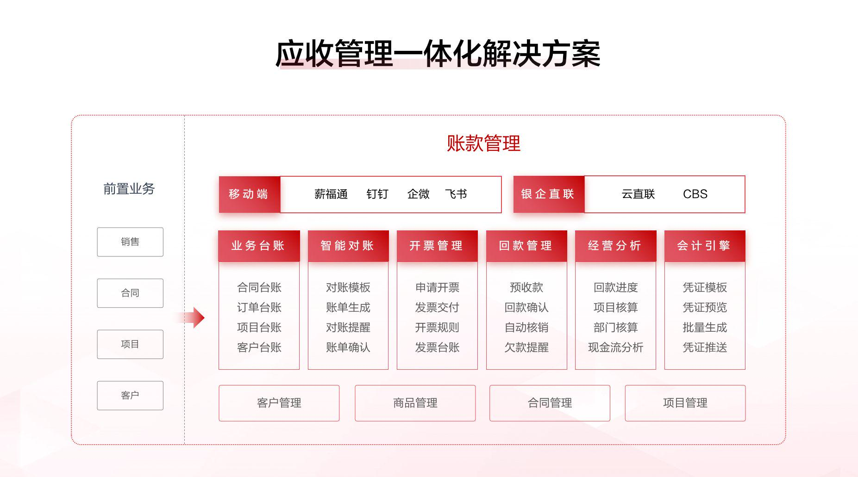

二、账款管理产品功能介绍
1.销售合同/应收账单：在线管理企业的甲方合同、销售合同、应收账单等，合同台账在线管理应收金额、回款状态、已回款金额、已开票金额、业务员等信息在线查看，支持业务人员录入负责的合同或由中台运营人员统一录入，也可通过系统对接的方式同步至薪福通。
2.在线开票：业务员或财务可根据应收账单或销售合同等在线申请开具数电发票，企业可根据不同的合同或客户自定义不同开票模板，提交开票申请时只需确认金额，系统自动管控可开票金额，其他发票信息系统自动填充，申请通过可推送至税局开票。已开具发票支持发起红字确认单。
3.销项发票台账：支持查看所有通过薪福通开具或从税局同步的销项发票及对应的上游单据。
4.流水认领：支持账单/合同登记的同一业务员在线查看自己的相关流水，并可将流水认领到业务单据或认领到预收款，可一键导出回款认领报表。
5.账款管理：支持一键同步招行流水或快捷导入他行流水，财务或业务人员可按数据权限查看自己负责的客户对应的打款记录。系统支持根据银行流水自动认领，企业可设置多套自动认领规则，如有金额一致时精确匹配和金额不一致时的汇总匹配模式。
6.项目管理：在线管理企业项目，可由各部门及时维护项目信息，满足项目的“立项审批-任务拆分-跟进记录-台账查询-收入统计-文件统计”等场景的管理，可联动薪福通费用管理等版块，打通项目的预算、收入、成本、费用，实现按项目核算的收支一体化。
7.账务分析：提供企业账款管理相关数据集，支持在线导出数据底稿，也支持通过薪福通智数报表自定义数据分析报表，如交易明细统计、回款计划执行统计等，助力企业经营分析。

三、账款管理核心优势介绍

1.行业化应收方案更贴近企业业务实际
深入行业场景，为技术服务业、工程行业提供项目收支一体化管理方案，含合同应收管理、应付管理等；为人力资源行业提供月度账单应收结算方案；为制造业和商贸批发业提供应收汇总结算方案。

2.业财协同，提升应收数据时效性和准确性
- 业财协作线上化，提供业务台账，方便业务人员管理；提供财务台账，数据、业务台账实时保持一致。
- 账款数据全生命周期在线查看，新增、变更都可通过日志快速查看，方便追溯。

3.智能逾期提醒，帮财务盯牢应收
- 回款计划逾期预警，系统可根据回款计划统计逾期情况，自动计算逾期天数和逾期金额。支持可结合企业自定义年息等数据，快速统计资金成本，形成资金成本计算报表。

4.直连税局，实现在线申请、在线开票
- 无需登录电子税务局手工操作，支持基于合同或账单发起开票申请，开票后自动完成发票与订单核销，提升人效和准确率
- 支持多个合同或账单合并申请开票，或一个大合同或账单多次申请开票
- 可通过账单合同查询发票数据，也可通过发票追溯业务单据，相互联查，关联关系清晰

5.银企直联，实现流水自动同步、收款自动认领
- 可以通过云直联，一键同步招行流水，支持他行流水快捷导入，系统自动识别收入流水。
- 可基于合同或账单在线发起收款，支持多种支付方式，如聚合支付、招行个人APP支付、招行企业APP支付、一网通支付、线下转账等。
- 自动识别流水对应的客户，支持集团统一打款模式，或一个公司更换多个账号打款模式，便捷高效。
- 支持用户自定义自动认领流水方案，系统可自动将流水和账单匹配，释放人力。

